

毕业设计论文外文文献翻译

院 系： | 计算机与信息工程学院
年级专业： | 10软件工程（信息技术外包）
姓 名： | 王浩
学 号： | 1007092136
附 件： | Beginning Android 4

指导老师评语：

签名：

年 月 日

Android是什么？
作者：Mark L. Murphy
Android是一个用于移动设备的软件栈(software stack)，包括一个操作系统，中间件，和一些关键应用软件。Android SDK提供了采用Java语言在Android平台上开发应用程序的一些必要的工具和API。
特点
- 应用程序框架。可重用和替换组件
- Dalvik虚拟机。针对移动设备进行了优化
- 集成浏览器。基于开源的WebKit引擎
- 图像优化。通过一个传统的2D图库支持；基于OpenGL ES 1.0规范的3D图像（可选的硬件加速）
- SQLite。结构化数据存储
- 多媒体支持。音频，视频，静态图片（MPEG4，H.264，MP3，AAC，AMR，JPG，PNG，GIF）
- GSM电话。（依赖于硬件）
- 蓝牙，EDGE，3G和WiFi。（依赖于硬件）
- 照相机，GPS，指南针，加速计。（依赖于硬件）
- 丰富的开发环境。包括一个设备模拟器，调试工具，内存和性能剖面图，Eclipse插件
Android架构
下图展示了Android操作系统的主要组件。每一部分会在后面详细描述。
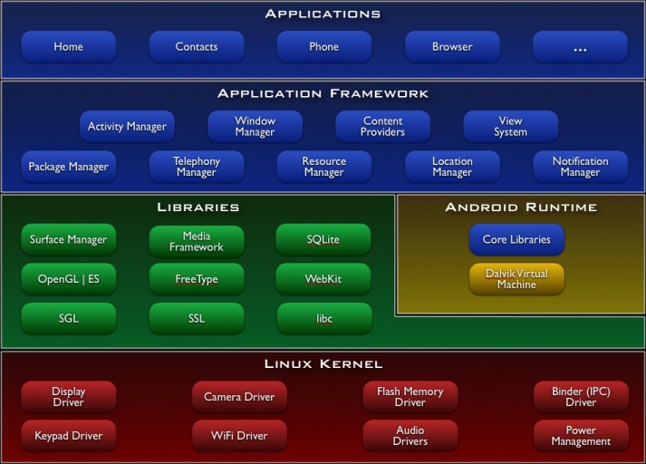
应用程序
Android包含一组核心的应用程序，包括： 电子邮件客户端，SMS程序，日历，地图，浏览器，通讯录等。所有的应用程序用Java语言实现。
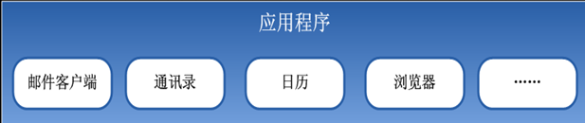
应用程序框架
开发人员可以和核心应用程序使用同样的框架API。应用架构的设计可以简化组件的重用；任何应用程序可以发布其功能，任何其他的应用程序都可以使用这些功能（必须服从于框架的安全限制）。同样的机制允许组件可以被用户替换。
在所有应用程序之下是一组服务和系统，包括
- 一组完善且可扩展的用于构建应用程序的视图，包括：列表，网格，文本框，按钮，可嵌入的Web浏览器
- 使应用程序可以访问其他应用程序（如通讯录）数据或共享自己数据的内容提供者
- 一个资源管理器，用于访问非编码的资源，如：本地化的字符串，图像，布局文件
- 一个通知管理器，使所有应用程序可以在状态条显示警告
- 一个活动管理器，控制应用程序的生命周期，提供导航栈
更多有关应用程序的细节，请看开发一个Android应用程序
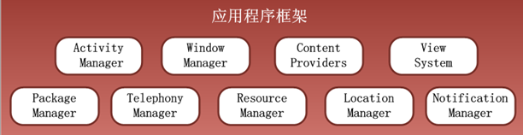
库
Android包含一组被多个Android系统组件使用的C/C++库。这些功能通过Android应用程序框架提供给开发者使用，一些核心库如下：
- C系统库。一个源于BSD实现的标准C系统(libc)，并已被调整以用于基于Linux的嵌入式设备
- 多媒体库。基于PacketVideo的OpenCORE；该库支持多种流行格式的音频和视频的重放和记录，同样支持静态图像文件，如：MPEG4,H.264, MP3, AAC, AMR, JPG, PNG
- 表面管理器。管理显示子系统的使用，从多个应用无缝集成2D和3D图像层
- LibWebCore。一个现代的Web浏览器引擎，支撑Android浏览器和一个嵌入式的Web视图
- SGL。底层的2D图像引擎
- 3D库。一个基于OpenGL ES 1.0 API的实现；该库利用硬件3D加速（如果可用）或者高度优化的3D软件光栅
- FreeType。位图和矢量字体展现
- SQLite。一个共所有应用程序使用的强大的轻量级关系数据库引擎
Android运行时
Android包含一组核心库提供大部分Java语言核心库所提供的功能。
所有Android应用程序在其自己的线程内运行，用于独立的Dalvik虚拟机实例。Dalvik被实现以支持单设备可高效运行多个虚拟机实例。Dalvik虚拟机执行Dalvik可执行文件格式(.dex)的文件，该格式以被优化以保证最小化的内存痕迹。虚拟机是基于注册可用，运行被“dx”工具转换为.dex格式的class文件，class文件通过Java语言编译器编译。
Dalvik虚拟机依赖与Linux内核提供底层的线程管理和底层内存管理。
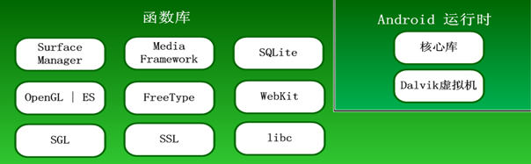
Linux内核
Android依赖于Linux2.6提供核心系统服务，如：安全，内存管理，进程管理，网络协议栈，驱动模型。Linux内核同时扮演硬件和其它软件栈之间的抽象层。
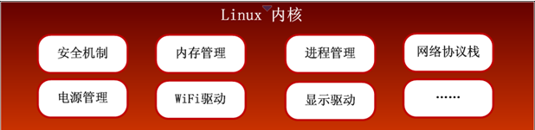
使用XML进行布局
虽然纯粹通过Java代码在activity上创建和添加部件，在技术上是可行的，我们在第4章中做的一样，更常见的方法是使用一种基于XML的布局文件。动态的小部件实例保留更多，情况复杂，小工具在编译时不为人所知（例如，在数据检索了互联网基础上将单选按钮填充柱。
考虑到这一点，现在是时候打破XML来学习如何用此种方式来布置Android activities。
什么是基于XML的布局？
正如其名称所示，一个基于XML的布局是一个关系到每个规格的小部件，和他们的容器（更多关于此内容的在第7章）编码的XML格式。具体来说，Android认为基于XML的布局是资源，因此布局文件存储在res /在你的Android项目布局目录中。
每个XML文件包含一个指定的部件和容器布局元素树，一种意见认为构成层次。对XML元素的属性，描述一个部件应如何看或者一个容器应如何运转。例如，如果一个按钮元素。
有一个Android的属性值：文字样式=“bold”，这意味着该文本出现在按钮的表面应该是呈现一个粗体字体样式.
Android的SDK中附带一个使用的布局的工具（aapt）。这个工具应自动调用你的Android工具链（例如，Eclipse中，Ant’s build.xml）。作为一个开发人员，尤其重要的是，在您的项目中aapt生成R.java源文件，让您能在那些布局中直接从Java代码中获取布局和部件。
为什么使用基于XML的布局？
使用XML布局文件做的大部分都可以通过Java代码。例如，你可以使用setTypeface（）命令一个按钮使用粗体文本，而不是在一个XML布局中使用属性。由于XML布局是为你跟踪的另一个文件，所以我们需要好的理由来使用这样的文件。
也许最大的原因是为了在视图定义中协助工具的建立，如IDE中一个GUI创建者像Eclipse或者一个像DroidDraw1设计GUI图形用户界面建设者。这样GUI建设者们，在原则上，生成Java代码而不是XML。目前的挑战是重新阅读用户界面的定义，以支持编辑，也就是说，
如果是像XLM的结构公式数据比一个程序语言中的数据简单的多。此外，保持生成的XML定义从手写的Java代码中分离，使得某人定制的来源意外重新生成不太可能。
XML形成一个良好的中间立场，使工具作家使用更简便，程序员需要时手工工作更简易。
此外，XML作为一个GUI定义格式是越来越普遍。微软的XAML，Adobe的Flex，和Mozilla的XUL都采取Android类似的方法：把布局细节放在一个XML文件和把编程智慧资料放在源文件（例如，XUL中的JavaScript）。许多不太知名的图形用户界面框架，如ZK，还使用视图定义的XML。而“随大流”并不一定是最好的政策，但他们有优势帮助从任何其他XML为中心的观点描述语言轻松进入Android。
使用基本部件
每一个GUI工具包都有一些基本的部件：字段，标签，按钮等，Android的工具包在范围内没有不同，其基本部件将提供一个良好的介绍，关于这些部件在Android activities中是如何运行的。
指派标签
最简单的部件是标签，在Android提到的作为一个TextView。像大多数的GUI工具包，标签的文本是不可被用户直接编辑的。通常情况下，它们被用来确定相邻部件（例如，一个“姓名：”一个填充姓名前的标签）。
在Java中，你可以通过创建一个TextView的实例l来创建一个标签。更常见的，虽然，
你将通过添加一个TextView元素到布局来在XML布局文件中创建标签，与一个Android：文本属性来设置标签的本身价值。如果您需要交换基于某些标准的标签，例如国际化，你可能想使用XML中的资源参考代替，这些将在第9章叙述。 TextView有许多相关的其他标签属性，如：
• android:typeface to set the typeface to use for the label (e.g., monospace)
• android:textStyle to indicate that the typeface should be made bold (bold), italic (italic),
or bold and italic (bold_italic)
• android:textColor to set the color of the label’s text, in RGB hex format (e.g., #FF0000
for red)
例如，在Basic/Label项目中，你将找到下列布局文件：
<?xml version="1.0" encoding="utf-8"?>
<TextView xmlns:android="http://schemas.android.com/apk/res/android"
android:layout_width="fill_parent"
android:layout_height="wrap_content"
android:text="You were expecting something profound?"
/>
正如你看到的图6-1，
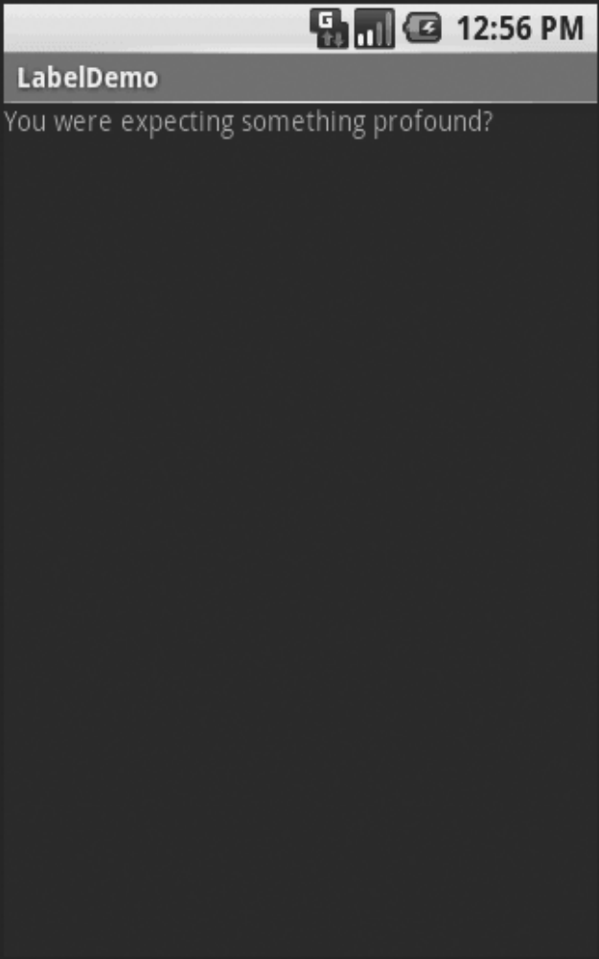
图6-1 示例应用程序的LabelDemo
只是单独的布局，由android的项目生成器提供的Java源的（如activityCreator），生成应用程序。
按钮，归属于谁？
我们已经在第4和第5章看到了按钮部件用法。按钮是文本视图的一个子类，所以一切都在上一节讨论了，按钮格式所面临的问题仍然成立。
短暂的图像
Android有两个部件，来帮助你将照片嵌入activities：ImageView和ImageButton。
正如名称所暗示的，他们是分别对于文本视图和按钮基于图像的类似物。
每个部件带有一个android：src属性（在一个XML布局中），指明使用什么图片。这些通常引用一个可绘制的资源，在讲资源的这个章节中更详细地描述了。您还可以通过setImageURI（）从内容提供商在Uri基础上设置图像。
ImageButton控件，一个ImageView子类，混合在标准按钮行为中，应对点击和诸如此类的东西。
例如，从Basic/ImageView样本项目中看main.xml布局，这可以在http://apress.com以及所有其他代码示例种找到。
<?xml version="1.0" encoding="utf-8"?>
<ImageView xmlns:android="http://schemas.android.com/apk/res/android"
android:id="@+id/icon"
android:layout_width="fill_parent"
android:layout_height="fill_parent"
android:adjustViewBounds="true"
android:src="@drawable/molecule"
/>
结果，只用代码生成activity，如图6-2所示。
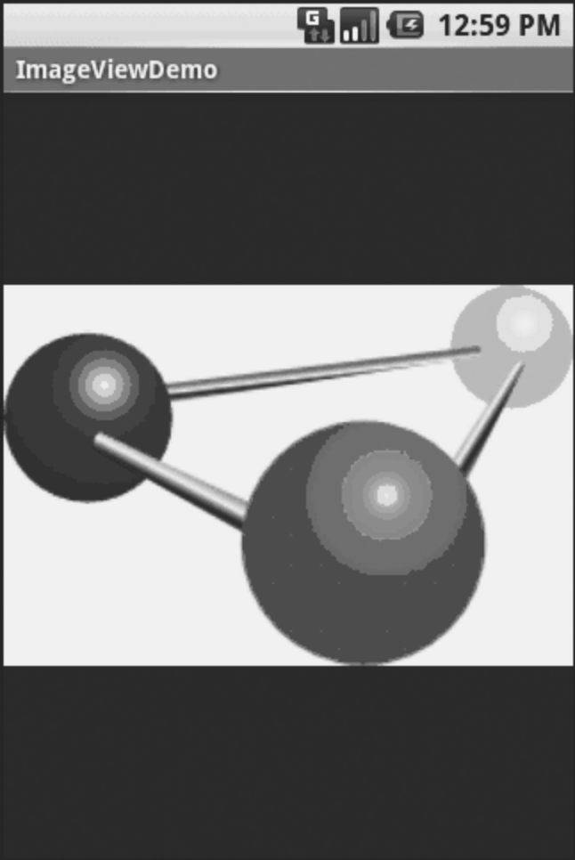
图6-2 示例应用程序的ImageViewDemo
绿色字段或者其他色彩
紧接着按钮和标签，字段是大多数GUI工具包的第三个“锚”。在Android中，他们通过EditText部件运行，它是标签的一个子类TextView。
随着标准TextView属性（例如，Android：文本样式），EditText有许多其他方面可以帮助你创建字段，包括：
• android:autoText, to control if the field should provide automatic spelling assistance
• android:capitalize, to control if the field should automatically capitalize the first letter
of entered text (e.g., first name, city)
• android:digits, to configure the field to accept only certain digits
• android:singleLine, to control if the field is for single-line input or multiple-line input
(e.g., does <Enter> move you to the next widget or add a newline?)
除了这些，你可以使用专门配置字段输入方法，如android：仅数字输入numeric，android：为笼罩密码输入密码，还有Android：phoneNumber进入电话号码。如果你想创建自己的输入
法计划（如邮政编码，社会安全号码），您需要创建自己的执行情况InputMethod接口，然后通过android设定字段来使用：inputMethod。
例如，从the Basic/Field项目，这里是一个XML布局文件显示 EditText：
<?xml version="1.0" encoding="utf-8"?>
<EditText xmlns:android="http://schemas.android.com/apk/res/android"
android:id="@+id/field"
android:layout_width="fill_parent"
android:layout_height="fill_parent"
android:singleLine="false"
/>
请注意android：singleLine是错误的，因此，用户将能够输入几行文字。对于这一项目，FieldDemo.java文件填充了一些散文输入栏：
package com.commonsware.android.basic;
import android.app.Activity;
import android.os.Bundle;
import android.widget.EditText;
public class FieldDemo extends Activity {
@Override
public void onCreate(Bundle icicle) {
super.onCreate(icicle);
setContentView(R.layout.main);
EditText fld=(EditText)findViewById(R.id.field);
fld.setText("Licensed under the Apache License, Version 2.0 " +
"(the \"License\"); you may not use this file " +
"except in compliance with the License. You may " +
"obtain a copy of the License at " +
"http://www.apache.org/licenses/LICENSE-2.0");
}
}
结果，一旦建成并投入安装成模拟器，如图6-3所示。
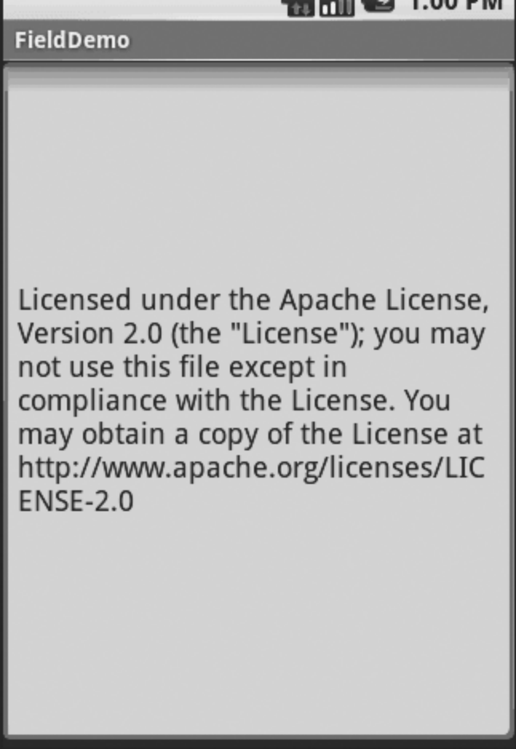
图6-3 示例应用程序的FieldDemo
注意：Android的模拟器只允许在每一个独特的Java包发射器中应发射用。由于本章中的所有演示共享com.commonsware.android.basic包，您将只能在你的模拟器发射的任何时候的看到这些演示之一。
另一个字段的特色，提供自动完成，以帮助用户在整个无文本输入一个值。这是作为AutoCompleteTextView部件在Android中提供的并将在第8章讨论。
另一种复选框
经典的复选框有两种状态：选中的和未选中的。在这两种状态之间点击复选框切换来
指示选择（例如，“添加快递到我的命令”）。
在Android中，还有一个CheckBox控件，以满足这种需要。它作为一个TextView先驱，因此您可以像Android使用TextView性能：格式部件添加文字颜色。
在Java中，你可以调用：
• isChecked() to determine if the checkbox has been checked
• setChecked() to force the checkbox into a checked or unchecked state
• toggle() to toggle the checkbox as if the user checked it
此外，当复选框的状态发生改变时，你可以注册一个侦听器（这种情况下，一个OnCheckedChangeListener实例）来提醒。
例如，从the Basic/CheckBox的项目，这里是一个简单的复选框的布局：
<?xml version="1.0" encoding="utf-8"?>
<CheckBox xmlns:android="http://schemas.android.com/apk/res/android"
android:id="@+id/check"
android:layout_width="wrap_content"
android:layout_height="wrap_content"
android:text="This checkbox is: unchecked" />
相应的CheckBoxDemo.java检索和配置checkbox的行为：
public class CheckBoxDemo extends Activity
implements CompoundButton.OnCheckedChangeListener {
CheckBox cb;
@Override
public void onCreate(Bundle icicle) {
super.onCreate(icicle);
setContentView(R.layout.main);
cb=(CheckBox)findViewById(R.id.check);
cb.setOnCheckedChangeListener(this);
}
public void onCheckedChanged(CompoundButton buttonView,
boolean isChecked) {
if (isChecked) {
cb.setText("This checkbox is: checked");
}
else {
cb.setText("This checkbox is: unchecked");
}
}
}
请注意为复选框的状态变化activity作为其自身监听器，因为它执行OnCheckedChangeListener 分界面（通过cb.setOnCheckedChangeListener(this)）。回调侦听器在onCheckedChanged（），它接收复选框的状态有什么新的变化和状态。在这种情况下，我们更新了文本的复选框来反映复选框中包含的实际内容。
结果呢？点击复选框立即更新其内容，你可以看图6-4和6-5。
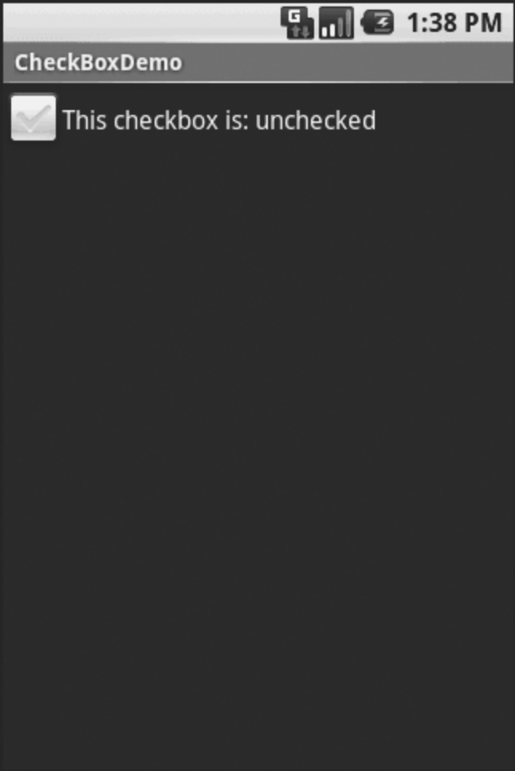
图6-4 CheckBoxDemo示例应用程序，未选中的复选框
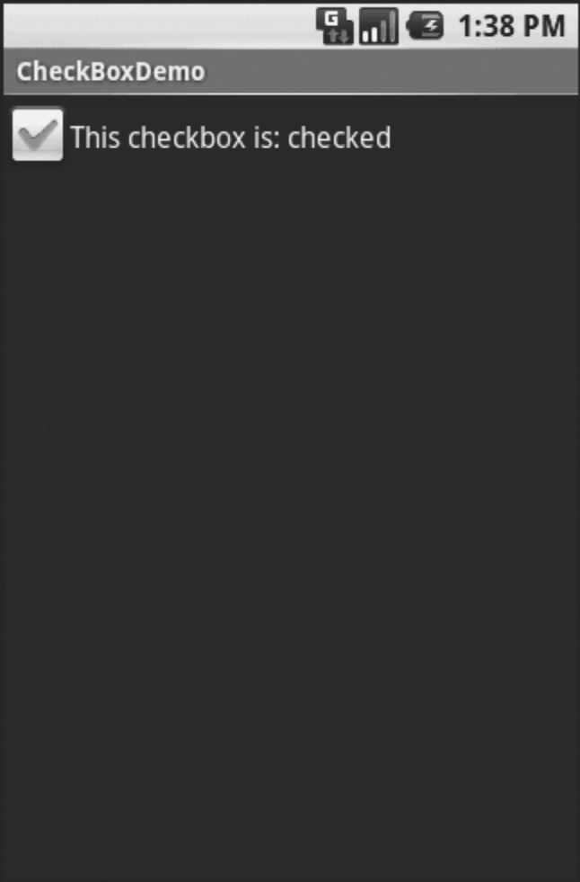
图6-5 同样的应用，选中的复选框
打开收音机
由于与其他单选按钮在其他工具包执行时，Android的单选按钮是两种状态，如复选框，但可分为这样，只有一组中的单选按钮可以随时选中。
像复选框，RadioButton从CompoundButton中继承，从而继承了TextView。因此，所有的标准TextView的字体，样式，颜色等特性，可用于控制单选按钮的外观。同样，您可以在一个单选按钮上调用isChecked（），看看它是否被选中，切换（）来选择它，等等，就像你可以用一个复选框。
大多数时候，你会想要在RadioGroup里面放进一个RadioButton的小部件。该RadioGroup表明其状态的单选按钮设置联系在一起，这意味着只有一个按钮退出组可以在任何时间选择。如果您指派一个android：在您的XML布局中ID到你的RadioGroup，您可以访问您的Java代码和调用组：
• check() to check a specific radio button via its ID (e.g., group.check(R.id.radio1))
• clearCheck() to clear all radio buttons, so none in the group are checked
• getCheckedRadioButtonId() to get the ID of the currently-checked radio button (or -1 if
none are checked)
例如，the Basic/ RadioButton的示例应用程序，这里是一个XML布局显示一个RadioGroup包装的RadioButton的部件集合：
<?xml version="1.0" encoding="utf-8"?>
<RadioGroup
xmlns:android="http://schemas.android.com/apk/res/android"
android:orientation="vertical"
android:layout_width="fill_parent"
android:layout_height="fill_parent"
>
<RadioButton android:id="@+id/radio1"
android:layout_width="wrap_content"
android:layout_height="wrap_content"
android:text="Rock" />
<RadioButton android:id="@+id/radio2"
android:layout_width="wrap_content"
android:layout_height="wrap_content"
android:text="Scissors" />
<RadioButton android:id="@+id/radio3"
android:layout_width="wrap_content"
android:layout_height="wrap_content"
android:text="Paper" />
</RadioGroup>
图6-6显示了使用Android生成的Java项目和此布局的结果:
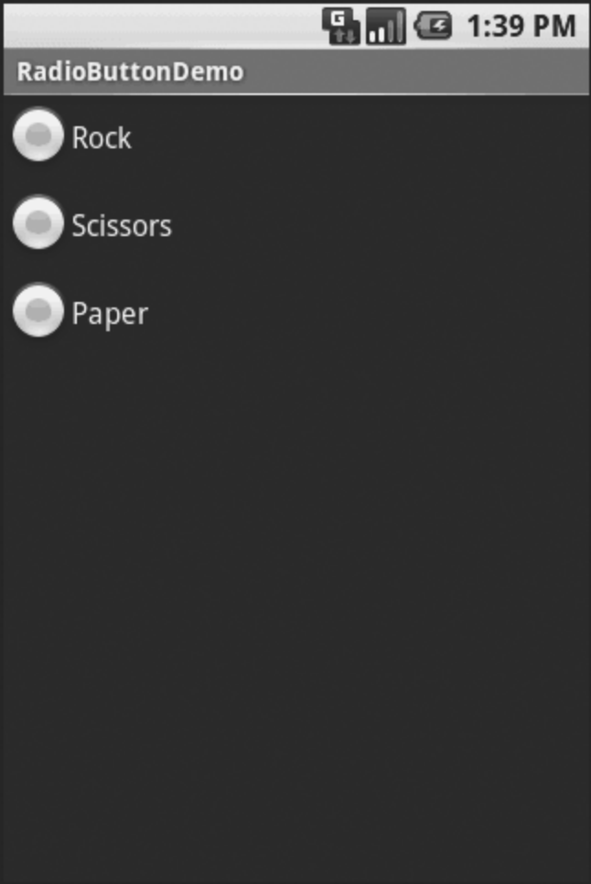
图6-6 示例应用程序的RadoiButtonDemo

What is Android?
Waited by Mark L. Murphy
Android is a software stack for mobile devices that includes an operating system, middleware and key applications. This beta version of the Android SDK provides the tools and APIs necessary to begin developing applications on the Android platform using the Java programming language.

Features
- Application framework enabling reuse and replacement of components
- Dalvik virtual machine optimized for mobile devices
- Integrated browser based on the open source WebKit engine
- Optimized graphics powered by a custom 2D graphics library; 3D graphics based on the OpenGL ES 1.0 specification (hardware acceleration optional)
- SQLite for structured data storage
- Media support for common audio, video, and still image formats (MPEG4, H.264, MP3, AAC, AMR, JPG, PNG, GIF)
- GSM Telephony (hardware dependent)
- Bluetooth, EDGE, 3G, and WiFi (hardware dependent)
- Camera, GPS, compass, and accelerometer (hardware dependent)
- Rich development environment including a device emulator, tools for debugging, memory and performance profiling, and a plugin for the Eclipse IDE

Android Architecture
The following diagram shows the major components of the Android operating system. Each section is described in more detail below.

Applications
Android will ship with a set of core applications including an email client, SMS program, calendar, maps, browser, contacts, and others. All applications are written using the Java programming language.

Application Framework
Developers have full access to the same framework APIs used by the core applications. The application architecture is designed to simplify the reuse of components; any application can publish its capabilities and any other application may then make use of those capabilities (subject to security constraints enforced by the framework). This same mechanism allows components to be replaced by the user.
Underlying all applications is a set of services and systems, including:
- A rich and extensible set of Views that can be used to build an application, including lists, grids, text boxes, buttons, and even an embeddable web browser
- Content Providers that enable applications to access data from other applications (such as Contacts), or to share their own data
- A Resource Manager, providing access to non-code resources such as localized strings, graphics, and layout files
- A Notification Manager that enables all applications to display custom alerts in the status bar
- An Activity Manager that manages the life cycle of applications and provides a common navigation backstack
For more details and a walkthrough of an application, see Writing an Android Application.

Libraries
Android includes a set of C/C++ libraries used by various components of the Android system. These capabilities are exposed to developers through the Android application framework. Some of the core libraries are listed below:
- System C library - a BSD-derived implementation of the standard C system library (libc), tuned for embedded Linux-based devices
- Media Libraries - based on PacketVideo's OpenCORE; the libraries support playback and recording of many popular audio and video formats, as well as static image files, including MPEG4, H.264, MP3, AAC, AMR, JPG, and PNG
- Surface Manager - manages access to the display subsystem and seamlessly composites 2D and 3D graphic layers from multiple applications
- LibWebCore - a modern web browser engine which powers both the Android browser and an embeddable web view
- SGL - the underlying 2D graphics engine
- 3D libraries - an implementation based on OpenGL ES 1.0 APIs; the libraries use either hardware 3D acceleration (where available) or the included, highly optimized 3D software rasterizer
- FreeType - bitmap and vector font rendering
- SQLite - a powerful and lightweight relational database engine available to all applications

Android Runtime
Android includes a set of core libraries that provides most of the functionality available in the core libraries of the Java programming language.
Every Android application runs in its own process, with its own instance of the Dalvik virtual machine. Dalvik has been written so that a device can run multiple VMs efficiently. The Dalvik VM executes files in the Dalvik Executable (.dex) format which is optimized for minimal memory footprint. The VM is register-based, and runs classes compiled by a Java language compiler that have been transformed into the .dex format by the included "dx" tool.
The Dalvik VM relies on the Linux kernel for underlying functionality such as threading and low-level memory management.

Linux Kernel
Android relies on Linux version 2.6 for core system services such as security, memory management, process management, network stack, and driver model. The kernel also acts as an abstraction layer between the hardware and the rest of the software stack.
Using XML-Based Layouts
While it is technically possible to create and attach widgets to our activity purely through Java code, the way we did in Chapter 4, the more common approach is to use an XML-based layout file. Dynamic instantiation of widgets is reserved for more complicated scenarios, where the widgets are not known at compile-time (e g., populating a column of radio buttons based on data retrieved off the Internet).
With that in mind, it’s time to break out the XML and learn how to lay out Android activities that way.
What Is an XML-Based Layout?
As the name suggests, an XML-based layout is a specification of widgets’ relationships to each other—and to their containers (more on this in Chapter 7)—encoded in XML format. Specifically, Android considers XML-based layouts to be resources, and as such layout files are stored in the res/layout directory inside your Android project.
Each XML file contains a tree of elements specifying a layout of widgets and their containers that make up one view hierarchy. The attributes of the XML elements are properties, describing how a widget should look or how a container should behave. For example, if a Button element has an attribute value of android:textStyle = "bold", that means that the text appearing on the face of the button should be rendered in a boldface font style.
Android’s SDK ships with a tool (aapt) which uses the layouts. This tool should be automatically invoked by your Android tool chain (e.g., Eclipse, Ant’s build.xml). Of particular importance to you as a developer is that aapt generates the R.java source file within your project, allowing you to access layouts and widgets within those layouts directly from your Java code.
Why Use XML-Based Layouts?
Most everything you do using XML layout files can be achieved through Java code. For example, you could use setTypeface() to have a button render its text in bold, instead of using a property in an XML layout. Since XML layouts are yet another file for you to keep track of, we need good reasons for using such files.
Perhaps the biggest reason is to assist in the creation of tools for view definition, such as a GUI builder in an IDE like Eclipse or a dedicated Android GUI designer like DroidDraw¹. Such GUI builders could, in principle, generate Java code instead of XML. The challenge is re-reading the UI definition to support edits—that is far simpler if the data is in a structured format like XML than in a programming language. Moreover, keeping generated XML definitions separated from hand-written Java code makes it less likely that somebody’s custom-crafted source will get clobbered by accident when the generated bits get re-generated. XML forms a nice middle ground between something that is easy for tool-writers to use and easy for programmers to work with by hand as needed.
Also, XML as a GUI definition format is becoming more commonplace. Microsoft’s XAML², Adobe’s Flex³, and Mozilla’s XUL⁴ all take a similar approach to that of Android: put layout details in an XML file and put programming smarts in source files (e.g., JavaScript for XUL). Many less-well-known GUI frameworks, such as ZK⁵, also use XML for view definition. While “following the herd” is not necessarily the best policy, it does have the advantage of helping to ease the transition into Android from any other XML-centered view description language.
Employing Basic Widgets
Every GUI toolkit has some basic widgets: fields, labels, buttons, etc. Android’s toolkit is no different in scope, and the basic widgets will provide a good introduction as to how widgets work in Android activities.
Assigning Labels
The simplest widget is the label, referred to in Android as a TextView. Like in most GUI toolkits, labels are bits of text not editable directly by users. Typically, they are used to identify adjacent widgets (e.g., a “Name:” label before a field where one fills in a name).
In Java, you can create a label by creating a TextView instance. More commonly, though, you will create labels in XML layout files by adding a TextView element to the layout, with an android:text property to set the value of the label itself. If you need to swap labels based on certain criteria, such as internationalization, you may wish to use a resource reference in the XML instead, as will be described in Chapter 9. TextView has numerous other properties of relevance for labels, such as:
• android:typeface to set the typeface to use for the label (e.g., monospace)
• android:textStyle to indicate that the typeface should be made bold (bold), italic (italic),or bold and italic (bold_italic)
• android:textColor to set the color of the label’s text, in RGB hex format (e.g., #FF0000 for red)
For example, in the Basic/Label project, you will find the following layout file:
<?xml version="1.0" encoding="utf-8"?>
<TextView xmlns:android=http://schemas.android.com/apk/res/android
android:layout_width="fill_parent"
android:layout_height="wrap_content"
android:text="You were expecting something profound?" />
As you can see in Figure 6-1, just that layout alone, with the stub Java source provided by Android’s project builder (e.g., activityCreator), gives you the application.
Figure 6-1. The LabelDemo sample application
Button, Button, Who’s Got the Button?
We’ve already seen the use of the Button widget in Chapters 4 and 5. As it turns out, Button is a subclass of TextView, so everything discussed in the preceding section in terms of formatting the face of the button still holds.
Fleeting Images
Android has two widgets to help you embed images in your activities: ImageView and ImageButton. As the names suggest, they are image-based analogues to TextView and Button, respectively.
Each widget takes an android:src attribute (in an XML layout) to specify what picture to use. These usually reference a drawable resource, described in greater detail in the chapter on resources. You can also set the image content based on a Uri from a content provider via setImageURI().
ImageButton, a subclass of ImageView, mixes in the standard Button behaviors, for responding to clicks and whatnot.
For example, take a peek at the main.xml layout from the Basic/ImageView sample project which is found along with all other code samples at http://apress.com:
<?xml version="1.0" encoding="utf-8"?>
<ImageView xmlns:android=http://schemas.android.com/apk/res/android
android:id="@+id/icon"
android:layout_width="fill_parent"
android:layout_height="fill_parent"
android:adjustViewBounds="true"
android:src="@drawable/molecule" />
The result, just using the code-generated activity, is shown in Figure 6-2.
Figure 6-2. The ImageViewDemo sample application
Fields of Green. Or Other Colors.
Along with buttons and labels, fields are the third “anchor” of most GUI toolkits. In Android, they are implemented via the EditText widget, which is a subclass of the TextView used for labels.
Along with the standard TextView properties (e.g., android:textStyle), EditText has many others that will be useful for you in constructing fields, including:
• android:autoText, to control if the field should provide automatic spelling assistance
• android:capitalize, to control if the field should automatically capitalize the first letter of entered text (e.g., first name, city)
• android:digits, to configure the field to accept only certain digits
• android:singleLine, to control if the field is for single-line input or multiple-line input (e.g., does <Enter> move you to the next widget or add a newline?)
Beyond those, you can configure fields to use specialized input methods, such as
android:numeric for numeric-only input, android:password for shrouded password input,
and android:phoneNumber for entering in phone numbers. If you want to create your own input method scheme (e.g., postal codes, Social Security numbers), you need to create your own implementation of the InputMethod interface, then configure the field to use it via android: inputMethod.
For example, from the Basic/Field project, here is an XML layout file showing an EditText:
<?xml version="1.0" encoding="utf-8"?>
<EditText
xmlns:android=http://schemas.android.com/apk/res/android android:id="@+id/field"
android:layout_width="fill_parent"
android:layout_height="fill_parent"
android:singleLine="false" />
Note that android:singleLine is false, so users will be able to enter in several lines of text. For this project, the FieldDemo.java file populates the input field with some prose:
package com.commonsware.android.basic;
import android.app.Activity;
import android.os.Bundle;
import android.widget.EditText;
public class FieldDemo extends Activity { @Override
public void onCreate(Bundle icicle) { super.onCreate(icicle);
setContentView(R.layout.main);
EditText fld=(EditText)findViewById(R.id.field);
fld.setText("Licensed under the Apache License, Version 2.0 " + "(the \"License\"); you may not use this file " + "except in compliance with the License. You may " + "obtain a copy of the License at " +
"http://www.apache.org/licenses/LICENSE-2.0");
}
}
The result, once built and installed into the emulator, is shown in Figure 6-3.
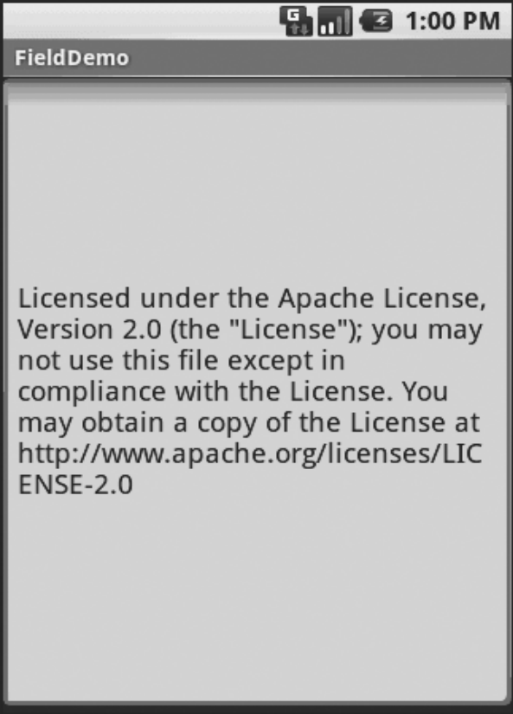
Figure 6-3. The FieldDemo sample application
Note Android’s emulator only allows one application in the launcher per unique Java package. Since all the demos in this chapter share the com.commonsware.android.basic package, you will only see one of these demos in your emulator’s launcher at any one time.
Another flavor of field is one that offers auto-completion, to help users supply a value without typing in the whole text. That is provided in Android as the AutoCompleteTextView widget and is discussed in Chapter 8.
Just Another Box to Check
The classic checkbox has two states: checked and unchecked. Clicking the checkbox toggles between those states to indicate a choice (e.g., “Add rush delivery to my order”). In Android, there is a CheckBox widget to meet this need. It has TextView as an ancestor, so you can use TextView properties like android:textColor to format the widget. Within Java, you can invoke:
• isChecked() to determine if the checkbox has been checked
• setChecked() to force the checkbox into a checked or unchecked state
• toggle() to toggle the checkbox as if the user checked it
Also, you can register a listener object (in this case, an instance of OnCheckedChangeListener) to be notified when the state of the checkbox changes.
For example, from the Basic/CheckBox project, here is a simple checkbox layout:
<?xml version="1.0" encoding="utf-8"?>
<CheckBox xmlns:android="http://schemas.android.com/apk/res/android"
android:id="@+id/check"
android:layout_width="wrap_content"
android:layout_height="wrap_content"
android:text="This checkbox is: unchecked" />
The corresponding CheckBoxDemo.java retrieves and configures the behavior of the checkbox:
public class CheckBoxDemo extends Activity
implements CompoundButton.OnCheckedChangeListener { CheckBox cb;
@Override
public void onCreate(Bundle icicle) { super.onCreate(icicle);
setContentView(R.layout.main);
cb=(CheckBox)findViewById(R.id.check);
cb.setOnCheckedChangeListener(this);
}
public void onCheckedChanged(CompoundButton buttonView,
boolean isChecked) {
if (isChecked) {
cb.setText("This checkbox is: checked");
}
else {
cb.setText("This checkbox is: unchecked");
}
}
}
Note that the activity serves as its own listener for checkbox state changes since it implements the OnCheckedChangeListener interface (via cb.setOnCheckedChangeListener(this)). The callback for the listener is onCheckedChanged(), which receives the checkbox whose state has changed and what the new state is. In this case, we update the text of the checkbox to reflect what the actual box contains.
The result? Clicking the checkbox immediately updates its text, as you can see in Figures 6-4 and 6-5.
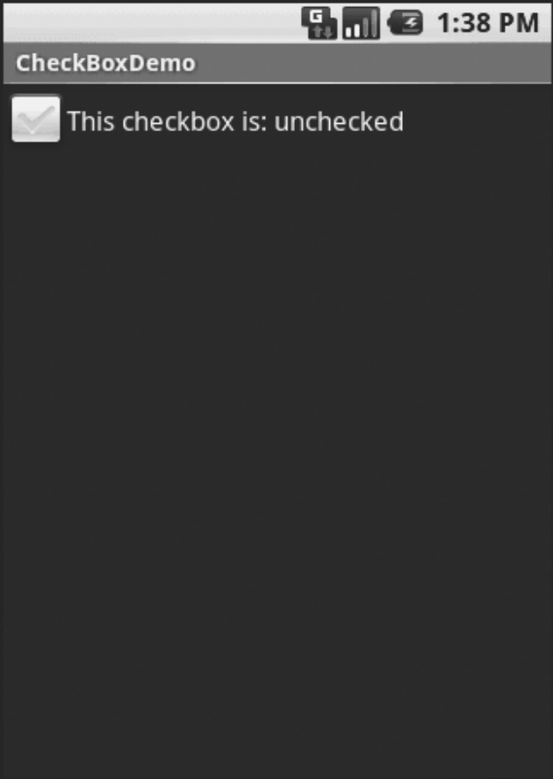
Figure 6-4. The CheckBoxDemo sample application, with the checkbox unchecked
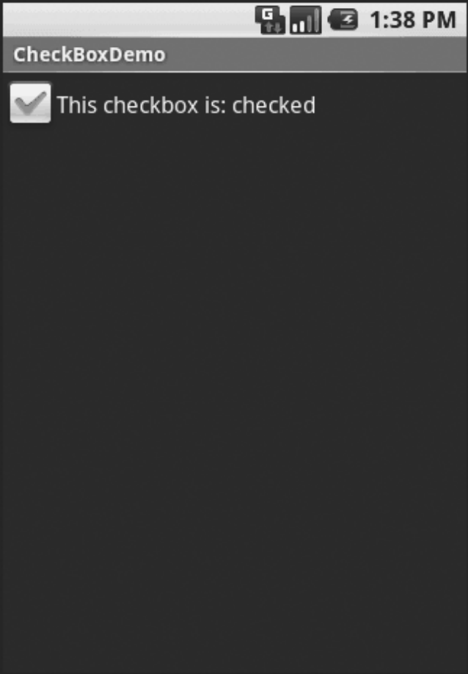
Figure 6-5. The same application, now with the checkbox checked
Turn the Radio Up
As with other implementations of radio buttons in other toolkits, Android’s radio buttons are two-state, like checkboxes, but can be grouped such that only one radio button in the group can be checked at any time.
Like CheckBox, RadioButton inherits from CompoundButton, which in turn inherits from
TextView. Hence, all the standard TextView properties for font face, style, color, etc., are available for controlling the look of radio buttons. Similarly, you can call isChecked() on a RadioButton to see if it is selected, toggle() to select it, and so on, like you can with a CheckBox.
Most times, you will want to put your RadioButton widgets inside of a RadioGroup. The RadioGroup indicates a set of radio buttons whose state is tied, meaning only one button out of the group can be selected at any time. If you assign an android:id to your RadioGroup in your XML layout, you can access the group from your Java code and invoke:
• check() to check a specific radio button via its ID (e.g., group.check(R.id.radio1))
• clearCheck() to clear all radio buttons, so none in the group are checked
• getCheckedRadioButtonId() to get the ID of the currently-checked radio button (or -1 if none are checked)
For example, from the Basic/RadioButton sample application, here is an XML layout showing a RadioGroup wrapping a set of RadioButton widgets:
<?xml version="1.0" encoding="utf-8"?> <RadioGroup
xmlns:android=http://schemas.android.com/apk/res/android
android:orientation="vertical"
android:layout_width="fill_parent"
android:layout_height="fill_parent" >
<RadioButton android:id="@+id/radio1"
android:layout_width="wrap_content"
android:layout_height="wrap_content"
android:text="Rock" />
<RadioButton android:id="@+id/radio2"
android:layout_width="wrap_content"
android:layout_height="wrap_content"
android:text="Scissors" />
<RadioButton android:id="@+id/radio3"
android:layout_width="wrap_content"
android:layout_height="wrap_content"
android:text="Paper" />
</RadioGroup>
Figure 6-6 shows the result using the stock Android-generated Java for the project and this layout.
Figure 6-6. The RadioButtonDemo sample application
结束语
Android是一种以Linux为基础的开放源码操作系统，主要使用于便携设备。目前尚未有统一中文名称，中国大陆地区较多人使用安卓（非官方）或安致（官方）。Android操作系统最初由Andy Rubin开发，最初主要支持手机。2005年由Google收购注资，并组建开放手机联盟开发改良，逐渐扩展到平板电脑及其他领域上。Android的主要竞争对手是苹果公司的IOS以及RIM的Blackberry OS。2011年第一季度，Android在全球的市场份额首次超过塞班系统，跃居全球第一。 2011年11月数据，Android占据全球智能手机操作系统市场52.5%的份额，中国市场占有率为58%。

